Открытый урок по истории России 9 класс

"Формирование советской государственности".
Цели урока: после урока учащиеся смогут
-называть первые программные документы Советской власти;
-объяснять историческое значение возникновения государства РСФСР на политической карте мира;
-продолжить формирование умений анализировать различные источники информации в поиске ответов на поставленные вопросы;
-развивать коммуникативные навыки речевого взаимодействия;

Тип урока: усвоения новых знаний;
Ресурсы к уроку:
-презентация: «Формирование советской государственности»;
-карта;
Понятия: национализация, сепаратный мир, комитеты бедноты, СНК, ВЧК, ВЦИК, ВСНХ, РСФСР;
Личности: В.И. Ленин, Ф.Э. Дзержинский, Л.Троцкий, Я.М. Свердлов;

Технологическая карта
этапы | Методы и приемы обучения | время
1 этап.  Орг. момент | Вступительное слово учителя.  Ребята рассаживаются по своим рабочим группам. Вводное слово учителя: ребята мы продолжаем изучать тему «Россия в годы революции». Тема сегодняшнего урока «Формирование советской государственности». | 2мин.
2 этап.  Мотивация и целеполагание | Как вы понимаете «советской»? (ответы ребят).  Как понимаете «государственность?»(ответы).  Поставьте задачи на сегодняшний урок. (Примеры)  Мы должны охарактеризовать систему государственного управления, созданную после Октября1917 года;  рассмотреть судьбу Учредительного собрания, познакомиться с внешнеполитическим и внутриполитическим курсом большевистской власти. | 4 мин.
3 этап. Изучение нового материала | Работа с видеоматериалом «Петроградское вооруженное восстание» , анализ просмотренного  Проблемный вопрос: «Что же это вооружённый переворот или Великая Октябрьская Социалистическая революция»  (Ответы учащихся с доводами и аргументацией) | 5 мин.
 | В момент взятия Зимнего дворца уже в Смольном, где был штаб ВРК начался IIСъезд советов на котором были заложены основы советской государственности.  Работая с текстом Параграфа 14-15 и с опорным конспектом составьте рассказ о первых изменениях в стране совершённых новой большевицкой властью  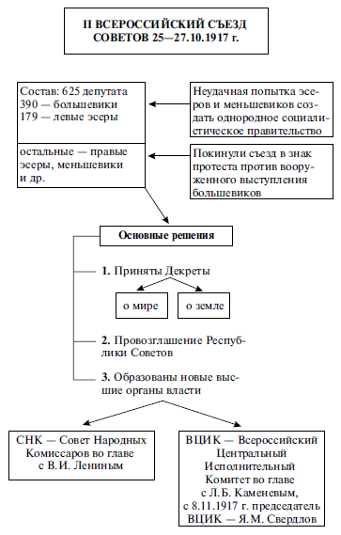 | 5 мин
 | Работа в группах по вопросам и заданиям на отдельных листах  2 группы работают с документами и отвечают на вопросы к ним  Две группы работают со схемами и текстом учебника и составляют рассказ. | 6-7 мин  На самост работу  2 мин каждой группе на представление своей работы 14-15 мин
 | Распространение советской власти, работа с картой рассказ учителя. | 2 мин.
 | Условия Брестского мира вспоминаем в ходе беседы | 2 мин.
Подведение итогов урока. | Принятие Конституции РСФСР. Основы конституционного строя ( всё то что мы уже проговорили на уроке)  и составление возгласов , лозунгов которые характеризовали свершившиеся события.  Озвучивание оценок, анализ учителем деятельности класса и отдельных учащихся. | 3 мин
Дом зад | Читать п. 14-15 рассказ по плану., отвечать на вопросы . составить в тетради словарь урока., подобрать исторические справки о личностях чьи фамилии вы слышали на сегоднешнем уроке. | 2 мин.

Иллюстративный и дополнительный материал:
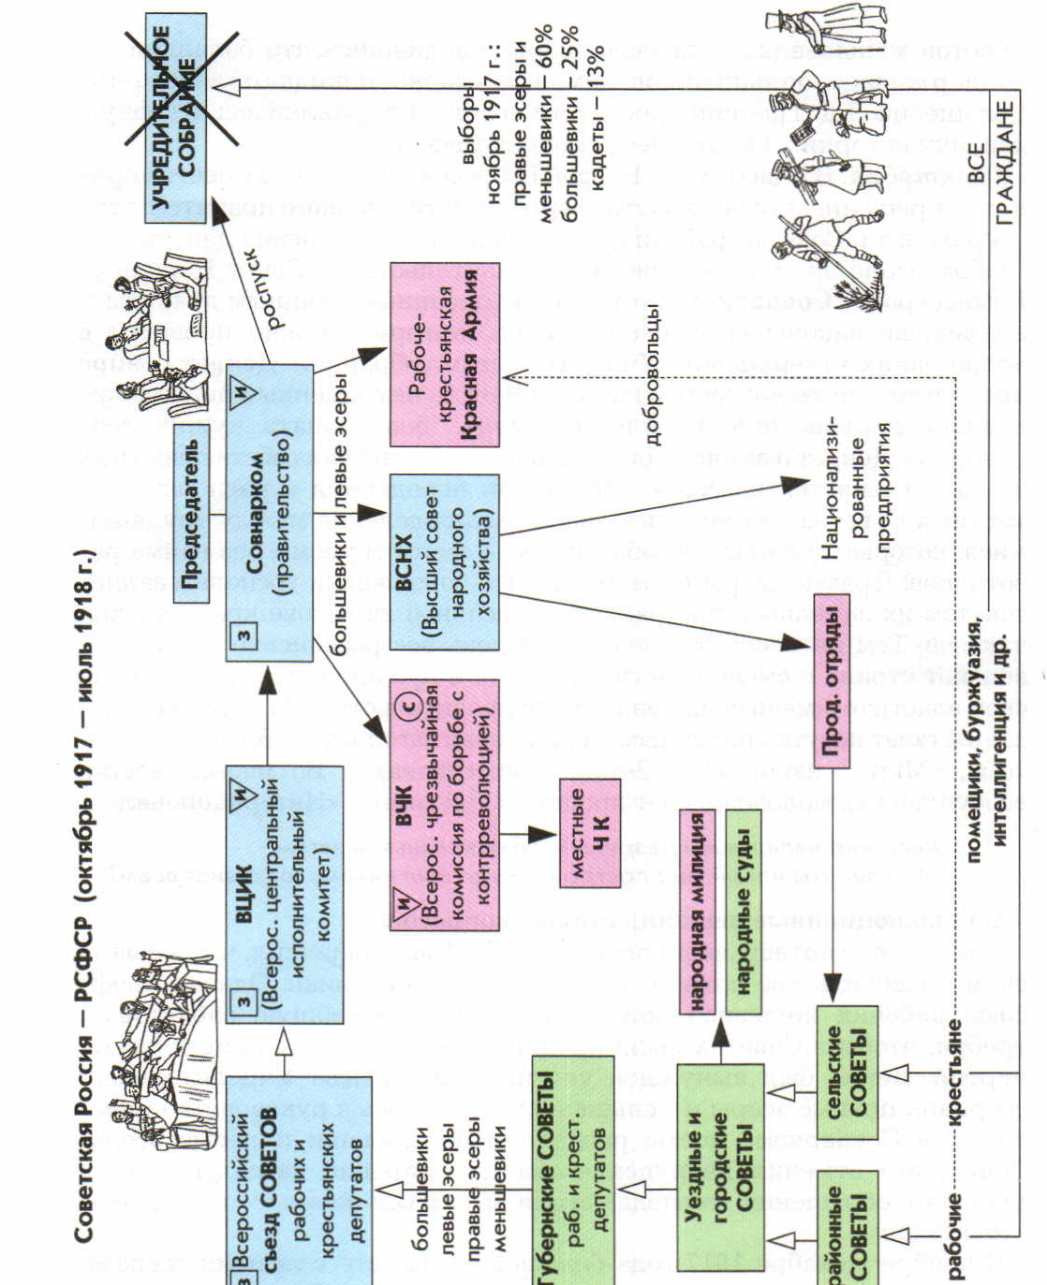

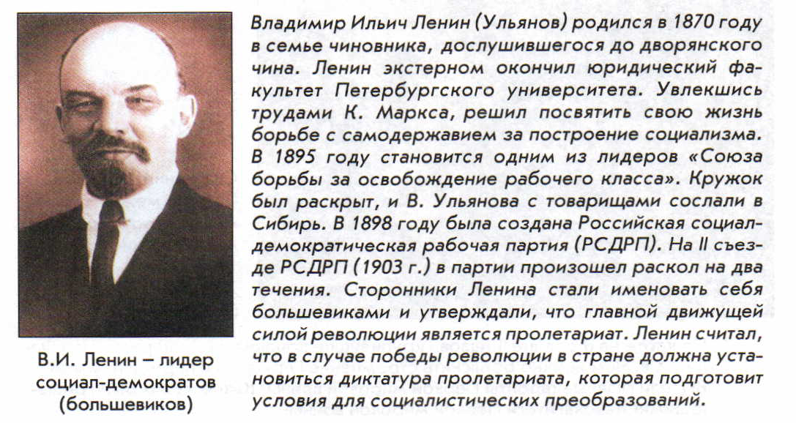

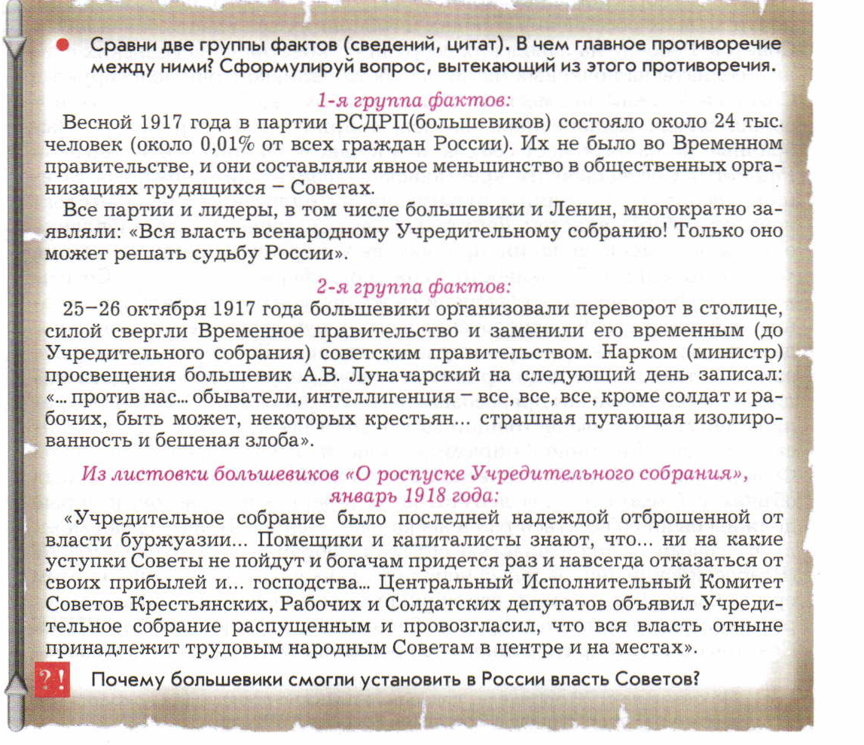
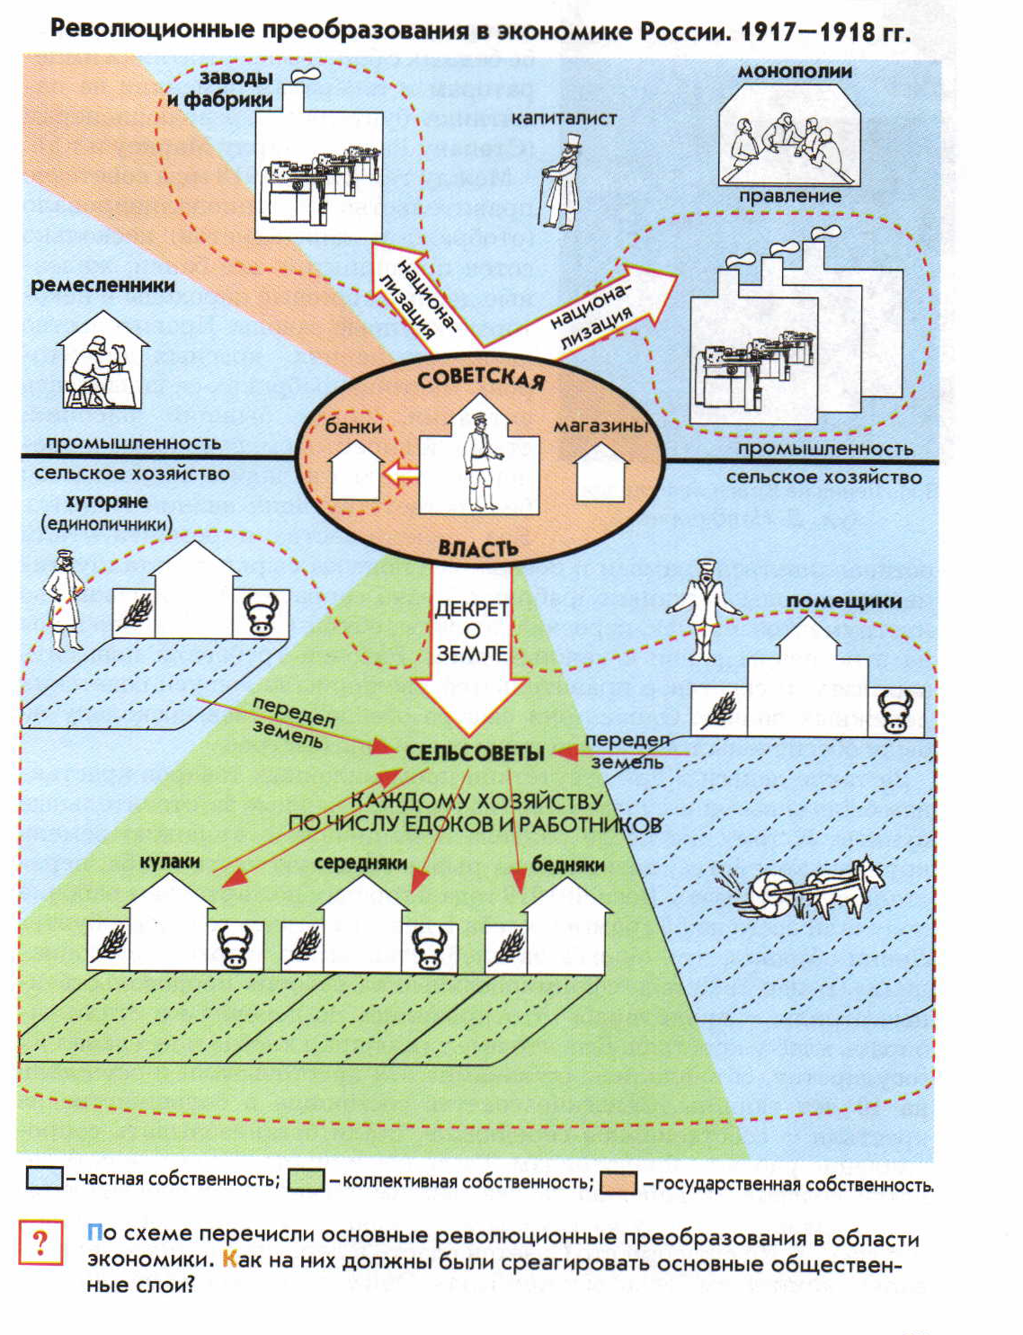
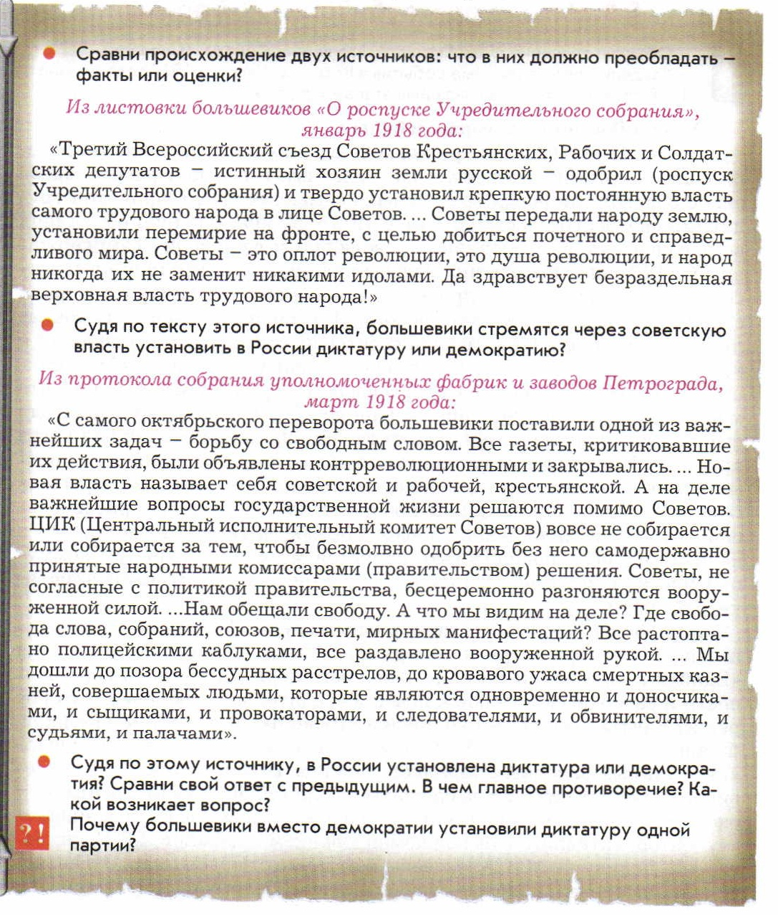
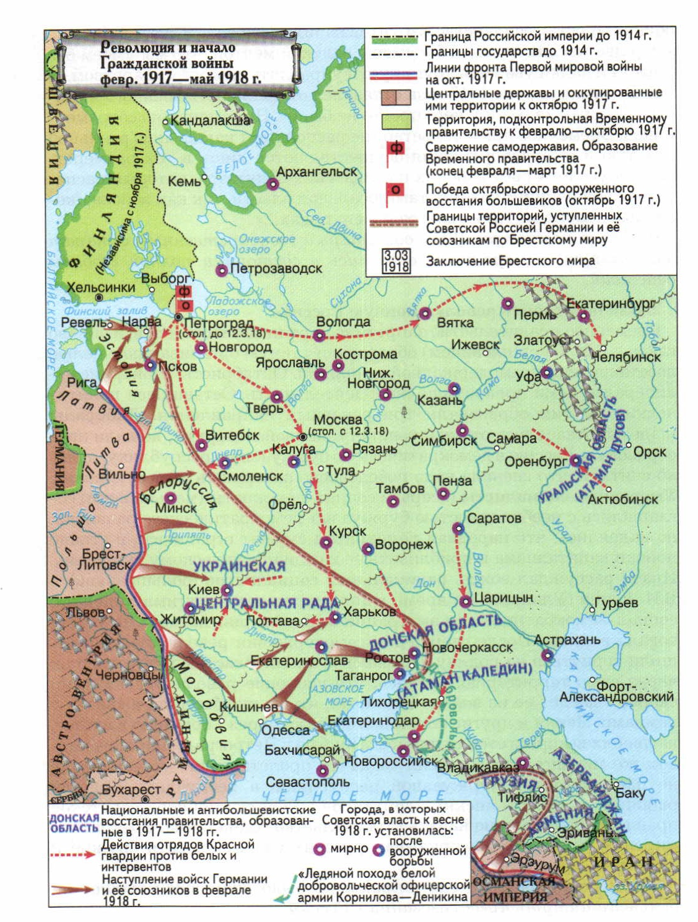

Законодательная власть передавалась СНК во главе с Троцким. В сентябре 1917г при СНК была создана ВЧК для борьбы с контрреволюцией. Возглавил ВЧК В.И.Ленин. 2 ноября 1917г. была опубликована Декларация прав народов России, которая провозгласила единство и нераздельность Российского государства.
На выборах в Учредительное собрание, которые состоялись в январе 1918г, победили большевики. Учредительное собрание одобрило Декларацию прав трудящегося и эксплуатируемого народа, объявило Россию ССР.
За продолжение революционной войны с Германией выступал В.И.Ленин. Переговоры с Германией о заключении мира вел Н.И.Бухарин. Белградский мир с Германией был заключен 3 апреля 1918 года. Сепаратным - называется мир, заключенный Россией с Германией с согласия союзников по Антанте.
Рабочий контроль над предприятиями был введен в январе 1918 г. Для руководства экономикой в декабре 1918 года был создан орган ВЦИК (Всероссийский центральный исполнительный комитет). Широкое огосударствление частных промышленных предприятий и банков называется приватизация.

